Δ Ε Λ Τ Ι Ο Τ Υ Π Ο Υ
Το εσπέρας της 18ης Ιανουαρίου 2017 η αίθουσα του ξενοδοχείου «ΒΥΖΑΝΤΙΝΟ» στην Πάτρα, πλημμύρισε από θαλασσινά μελτέμια, θαλασσινή ποίηση, μουσική με θαλασσινά τραγούδια, εικόνες από καράβια, φουρτουνιασμένες θάλασσες, φάρους που όλα είχαν τη γεύση της ευαισθησίας που χαρακτηρίζει τα ποιήματα του καπετά Γιώργου Σπηλιώτη. Την εκδήλωση παρακολούθησαν εραστές του λόγου, καλλιτέχνες και πλήθος κόσμου.
Ο Σύλλογος Νέων Καλλιτεχνών Πατρών και η Εταιρεία Ελλήνων Λογοτεχνών παρουσίασαν το νέο ποιητικό έργο του «ΘΑΛΑΣΣΑ, Ο ΜΕΓΑΛΟΣ ΕΡΩΤΑΣ ΜΟΥ»
Την εκδήλωση οργάνωσε η κ. Έφη Αναλυτή πρόεδρος του Συλλόγου Νέων Καλλιτεχνών Πάτρας και συντόνισε ο Δημοσιογράφος Αχιλλέας Παπαδιονυσίου.
Ο κ. Ανδρέας Παναγόπουλος τέως Δ/ντής Πρωτοβάθμιας Εκπαίδευσης Αχαΐας άνοιξε την εκδήλωση με χαιρετισμό (συνημμένο).
Για το βιβλίο μίλησαν ο κ. Φώτης Δημητρόπουλος, Φιλόλογος τέως Λυκειάρχης, Πανεπ. Σχολείου Πατρών και ο κ. Σωτήρης Νικολακόπουλος, Πατρινός ποιητής, Πρόεδρος του Πειθαρχικού Συμβουλίου της Εταιρείας Ελλήνων Λογοτεχνών, ο οποίος ανάγνωσε χαιρετισμό του Προέδρου της Εταιρείας Ελλήνων Λογοτεχνών (συνημμένο) και εν συνεχεία μίλησε για το βιβλίο.

Ποιήματα απήγγειλαν η καλλιτέχνης Χριστίνα Δημητροπούλου, η εκπαιδευτικός Πέπη Αλεξοπούλου -Παναγοπούλου, ο ποιητής και μέλος της Εταιρείας Ελλήνων Λογοτεχνών Λάμπρος Βρεττός και ο ηθοποιός Πάνος Τρουμπουνέλης ενώ καθ’ όλο το χρόνο της εκδήλωσης σε μια μεγάλη οθόνη προβάλλονταν εικόνες με καράβια να παλεύουν με άγρια κύματα, λιμάνια, φάροι και φουρτουνιασμένες θάλασσες.

Ο μουσικός Νίκος Λέκκας με το πιάνο συνοδευόμενος από τους Βασίλη Παπαποστόλου στην κιθάρα και το Δημήτρη Βασιλακόπουλο στο μπουζούκι χάρισαν στο ακροατήριο θαλασσινές νότες που τις ερμήνευαν με τη βελούδινη φωνή τους ο Γιώργος Φλέσσιας, ο Δημήτρης Δημόπουλος και η Θιακιά μούσα Εύα Κουτσουβέλη.
Εν συνεχεία στο βήμα εκκλήθηκε ο ποιητής καπετά – Γιώργος Σπηλιώτης και κατασυγκινημένος μίλησε για τις ώρες που περνά παρέα με τις μούσες να γράφει.

Ομιλία κ. Ανδρέα Παναγόπουλου
πρώην Δ/ντου Πρωτ. Εκπ. Αχαΐας
επί του ποιητικού έργου «Θάλασσα ο Μεγάλος Έρωτάς μου»

Για δύο δεκαετίες και πλέον από το 1980, δίδασκα στους μαθητές του Δημοτικού Σχολείου το ποίημα «Τους Γέρους Ναυτικούς Συλλογιέμαι». Ο ποιητής, τους περιγράφει να κάθονται στο μόλο, ν’ αγναντεύουν τη θάλασσα, να βλέπουν κάνα καράβι και να διηγούνται τις ιστορίες τους. Σήμερα στο πρόσωπο του πολυκύμαντου καπετά – Γιώργου Σπηλιώτη ξεχωρίζουμε μια διαφορετική αντιμετώπιση του χθες προς το σήμερα. Ο καπετάνιος μας εκφράζει τις δοκιμασθείσες ιστορίες του και αναμνήσεις από τη θάλασσα σε «ποιητικό λόγο» και μας οδηγεί προς το αύριο σαν Έλληνας στοχαστής στην παράδοση να μη χαθεί το αγωνιστικό φρόνημα του Έλληνα για τη «Γλώσσα», την «Πατρίδα», τη «Θρησκεία» και την «Οικογένεια».
Με στίχους της καθημερινής του «ωραιότητας» ο καπετά – Γιώργος μας μπολιάζει με αρχές, ιδανικά και πανανθρώπινες αξίες για τη ζωή, σαν μέλισσα που ακόμη κι από τα άνθη της πικραμυγδαλιάς μπορεί να τρυγήσει μέλι, με μοχλό τη δύναμη του σκεπτόμενου ανθρώπου και υπομόχλιο την υπομονή και επιμονή από τα «πλούτη» που του πρόσφερε η ζωή του.
Μέσα από το ποιητικό έργο του διακρίνουμε μια πολύ «ευαίσθητη, ευγενική ποιητική ψυχή», που πέφτει στο έργο της ποίησης σαν πεταλούδα που διασχίζει το φώς και αντί να τυφλώνεται, φωτίζει σαν «αστραπή» τα σκοτάδια της αγάπης με μεράκι, χωρίς χρώμα αφού η αγάπη δεν έχει χρώμα, αλλά δίνει χρώμα στη ζωή του ανθρώπου. Ο καπετά Γιώργος, με τα ποιήματά του δείχνει διεξόδους στις ημέρες μας, που τα προβλήματα περισσεύουν και πληθαίνουν τα αίτιά τους, για να μην οδηγηθούμε στην μαύρη και ψυχρή αγκαλιά της αποθάρρυνσης, αλλά μέσα από την απεραντοσύνη της θάλασσας, πηγή και τροφή της ανθρώπινης ζωής, να βρει ο καθένας μας τη θεραπευτική του παρηγοριά και το σημείο της βαθειάς πνευματικής του αναφοράς, με τις ομορφιές και τις πίκρες του έρωτα, σαν ελπίδα και όραμα.
Μεγάλη εντύπωση μου προξενεί, που συνδυάζει να διατηρεί τη βαριά κληρονομιά του χθες, δεν αναπαύεται σ’ αυτή σαν φίλαθλος ότι την κατέχετε, αλλά σαν ευγενής αθλητής αγωνίζεται, αφού έχει υπόψη του ότι τα σπουδαία έργα ( ποιήματα στην περίπτωσή μας), δεν τα γράφουν οι φιλομαθείς αναγνώστες, αλλά οι ανήσυχοι συγγραφείς – ποιητές, που γίνονται δημιουργοί και συνεχιστές των σημαντικών προγόνων μας.
Χαίρομαι που γνώρισα το ποιητικό του έργο «Θάλασσα ο Μεγάλος Έρωτάς μου» και τον ίδιον προσωπικά. Εύχομαι από τα τρίσβαθα της ψυχής μου, με το βεληνεκές του πνεύματός του να συνεχίσει τα ταξίδια του από τα γνωστά μας λιμάνια σ’ άλλα άγνωστα σε ’μας για να υπάρξουμε κι εμείς συνταξιδιώτες του στο μέλλον.
Ιανουαρίου 18, 2017
Ανδρέας Γ. Παναγόπουλος
Πρώην Δ/ντής Πρωτ. Εκπ. Αχαΐας

ΧΑΙΡΕΤΙΣΜΟΣ ΤΟΥ ΠΡΟΕΔΡΟΥ
ΤΗΣ ΕΤΑΙΡΕΙΑΣ ΕΛΛΗΝΩΝ ΛΟΓΟΤΕΧΝΩΝ
Αξιότιμοι προσκεκλημένοι, Φίλες και Φίλοι.
Σας ευχαριστώ που τιμήσατε με την παρουσία σας την σημερινή εκδήλωση παρουσίαση, του πρόσφατου βιβλίου, του καπετά Γιώργου Σπηλιώτη «Θάλασσα, ο Μεγάλος Έρωτάς μου», ενεργό μέλος της Εταιρείας Ελλήνων Λογοτεχνών. Ο τεράστιος χώρος της λογοτεχνίας, ευπρόσδεκτος και αξιοκρατικός μας δέχεται και μας κατευοδώνει όλους, στις αντιθετικές συμπληγάδες της εποχής, πάντα με πνεύμα σύνεσης, αλληλεγγύης και συν-επικοινωνίας. Αυτές τις παραμέτρους ηθικής και λογοτεχνικής συν-οδοιπορίας τηρεί και πορεύεται ο Γιώργος Σπηλιώτης και μόνο το έργο του ποιητική σύνθεση « Το Ταξίδι του Πυθέα στη Θούλη» (το οποίο παρουσιάστηκε στην Κοριαλλένειο Βιβλιοθήκη Αργοστολίου στις 26 Αυγούστου 2015 και στην Πάτρα στις 6 -12 -2015 ) είναι αρκετό να τον κατατάξει στην πρωτοπορία των Λογοτεχνών μας.
Το έργο του συνολικά σηματοδοτεί συνέπεια, έντονη και ερευνητική ματιά και μελέτη της λογοτεχνικής μας πορείας. Η εργασία του, αποκτά σταδιακά, αναγνωρισημότητα και αποδοχή, συμβάλει πάντα, με τις προσωπικές του δυνάμεις στην καθολική καταξίωση του νησιού του και στην Αχαΐα κοινωνικά - ιστορικά - πολιτιστικά. Του ευχόμαστε από καρδιάς υγεία, οικογενειακή ευτυχία και λογοτεχνική δημιουργία.
Σας ευχαριστώ για τη συμμετοχή σας στην παρουσίαση.
Μετά Τιμής
Κώστας Καρούσσος,
Πρόεδρος Εταιρείας Ελλήνων Λογοτεχνών.

Φωτογραφίες από την εκδήλωση

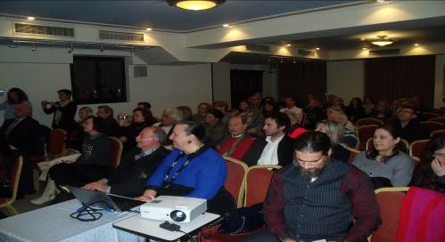
Άποψη από το ακροατήριο

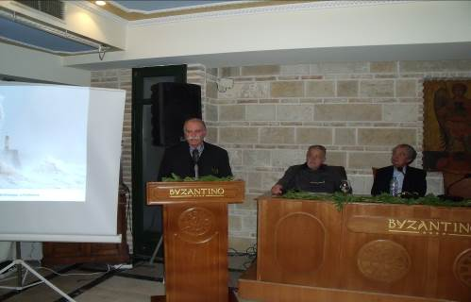
Ο καπετά Γιώργος Σπηλιώτης στο βήμα,
Αχιλλέας Παπαδιονυσίου και ο Σωτήρης Νικολακόπουλος

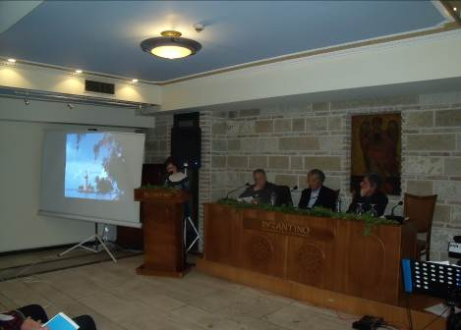

Η Χριστίνα Δημητροπούλου σε απαγγελία, ο Αχιλλέας Παπαδιονυσίου,
ο Σωτήρης Νικολακόπουλος και ο Φώτης Δημητρόπουλος

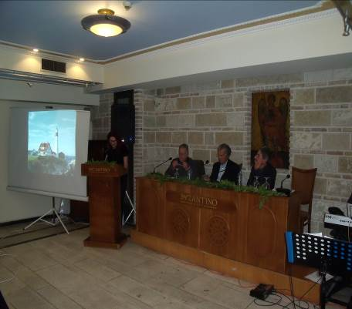
Από αριστερά η Πέπη Αλεξοπούλου σε απαγγελία, ο Αχιλλέας Παπαδιονυσίου,
ο Σωτήρης Νικολακόπουλος και ο Φώτης Δημητρόπουλος

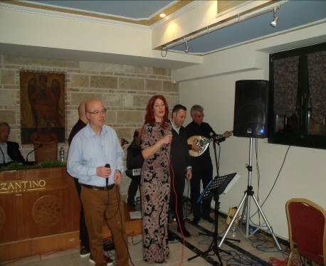
Το συγκρότημα των μουσικών
Τ Ε Λ Ο Σ
Αν θες να δεις τη θάλασσα στεφανωμένη μ’ άστρα
το σάκο σου ετοίμασε, εδώ το ναυτικό φυλλάδιό σου www.yorgos-spiliotis.com
και όρτσα τα πανιά, θα ταξιδέψουμε μαζί στ’ ωκεανού τα πλάτη. Καλό ταξίδι.

